Ciclo Formativo GRADO SUPERIOR: |  |  | DESARROLLO DE APLICACIONES MULTIPLATAFORMA |  | IFCS02
Módulo Profesional Clave: 01 | BASES DE DATOS
Nº de Expediente: |  | Nif: 52018081Q |  | Fecha: 27/5/2022
Nombre y Apellidos: Daniel Izquierdo Bonilla

- Este examen se entrega en único fichero de texto (word/odt/pdf) en el aula virtual a partir de esta plantilla. Durante este examen no está permitido el uso de internet en el PC (excepto para la descarga de los scripts y la entrega del doc) ni el uso de móviles (deben estar bien guardados) u otro tipo de dispositivos.
- Se usará el PC solo para ejecutar SQL-DEVELOPER. Se permite también el uso de un prontuario en papel (1 folio).
- Se debe guardar absoluto silencio y no está permitida ninguna interacción con el resto de alumnos. Si tienes alguna duda o necesidad, levanta la mano y el profesor te atenderá en cuanto pueda.
- Lee con detenimiento y atención este documento y las preguntas, si hace falta varias veces. Tómate tu tiempo (hay suficiente y de sobra para completarlo) y completa las preguntas en esta misma plantilla en formato electrónico.
- Pon el nombre en la cabecera del documento y nombra el documento final como APELLIDO_nombre.doc

PREPARACIÓN DEL ENTORNO:

Trabajaremos con el esquema HR, Se encuentran en el aula virtual los ficheros de script HR_0.dropFP.sql, HR_1.drop.sql, HR_2.cre.sql, HR_3.popul.sql y HR_4.idx.sql de borrado, creación de tablas, populación de datos e índices sobre ese esquema HR.
IMPORTANTE: tras ejecutar las sentencias de DROP de los dos primeros ficheros se debe comprobar que se han borrado cualquier otra tabla, vista, función, procedimiento o trigger previamente existente de tal manera que no quede ninguno previo a la creación de tablas y populación: (Pueden borrarse con el SQLDEVELOPER usando el botón derecho), debiendo quedar así el entorno;

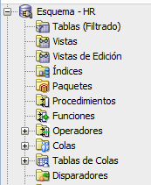
El profesor comprobará que todo queda borrado y podrá proseguirse.

Una vez borrados ejecutaremos los scripts HR_2.cre.sql y HR_3.popul.sql de creación de tablas populación respectivamente y finalmente HR_4.idx.sql para los índices. Para comprobar que la carga ha sido correcta podemos ejecutar la siguiente sentencia que nos dará el número de filas de cada tabla:

SELECT TABLE_NAME, num_rows from user_tables order by table_name;

Puede comprobarse si coincide con la lista de cuenta de registros. Como ayuda, se muestra el modelo de HR:
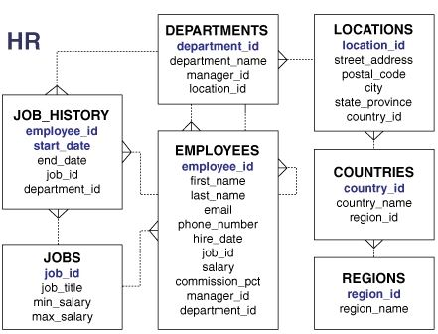
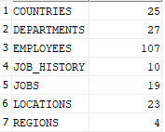

TAREAS: (en cada parte se anexará texto con el código y captura con resultados de ejemplo. Es importante incluir en el texto incluir un comentario con el nombre del autor. También en la captura que se vea claramente que el programa ha compilado correctamente.
--------------------------------------------------------------------------------------------------------------------------------

- BLOQUE ANÓNIMO SENCILLO (1 punto)
Hacer un bloque anónimo que imprima el nombre del país (country_name) con más departamentos
-- Ej1
-- Daniel Izquierdo Bonilla
set serveroutput on
DECLARE
cuenta INTEGER;
pais COUNTRIES.COUNTRY_NAME%type;
BEGIN
SELECT COUNTRIES.COUNTRY_NAME, COUNT(DEPARTMENT_ID) AS NUM_DEPARTAMENTOS
INTO pais,cuenta
FROM COUNTRIES
JOIN LOCATIONS on COUNTRIES.COUNTRY_ID = LOCATIONS.COUNTRY_ID
JOIN DEPARTMENTS on LOCATIONS.LOCATION_ID = DEPARTMENTS.LOCATION_ID
group by COUNTRIES.COUNTRY_NAME
order by NUM_DEPARTAMENTOS desc fetch first 1 rows only;
DBMS_OUTPUT.PUT_LINE('Pais: ' || pais || ' | Numero de Departamentos: ' || cuenta);
end;
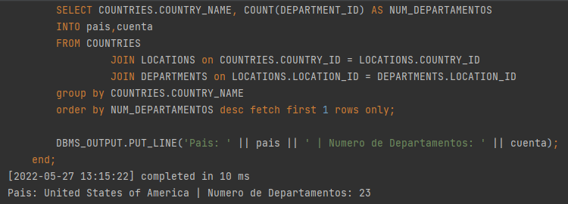
- TRATAMIENTO DE EXCEPCIONES (1.5 puntos)
Hacer un bloque anónimo que pida un id de empleado y devuelva su nombre, apellidos, salario e id del departamento. Debe gestionar las siguientes excepciones:
- Que no exista el empleado con ese id (interna)
- Que no tenga departamento (definida) → debe dar aviso pero mostrar datos
- Que no tenga jefe (definida) → debe dar aviso pero NO mostrar datos
- Otras (OTHERS)
-- Ej2
-- Daniel Izquierdo Bonilla
set serveroutput on
DECLARE
idEmp EMPLOYEES.EMPLOYEE_ID%type;
nom EMPLOYEES.FIRST_NAME%type;
ape EMPLOYEES.LAST_NAME%type;
salario EMPLOYEES.SALARY%type;
idDep EMPLOYEES.DEPARTMENT_ID%type;
cuenta INTEGER;
no_deparment EXCEPTION;
no_boss EXCEPTION;
BEGIN
idEmp := &dime_id;
SELECT COUNT(DEPARTMENT_ID) AS cue INTO cuenta FROM EMPLOYEES WHERE EMPLOYEE_ID = idEmp;
if cuenta = 0 then
raise no_deparment;
end if;
SELECT COUNT(MANAGER_ID) AS cue INTO cuenta FROM EMPLOYEES WHERE EMPLOYEE_ID = idEmp;
if cuenta = 0 then
raise no_boss;
end if;
SELECT FIRST_NAME, LAST_NAME, SALARY, DEPARTMENT_ID
INTO nom, ape, salario, idDep
FROM EMPLOYEES
WHERE EMPLOYEE_ID = idEmp;
DBMS_OUTPUT.PUT_LINE('Nombre: ' || nom || ' | Apellido: ' || ape || ' | Salario: ' || salario ||
' | ID del Departamento: ' || idDep);
EXCEPTION
when NO_DATA_FOUND then DBMS_OUTPUT.PUT_LINE('Empleado no econtrado');
when no_deparment then DBMS_OUTPUT.PUT_LINE('El empleado con la ID introducida no tiene departamento');
when no_boss then dbms_output.put_line('El empleado con la ID introducida no tiene manager');
when others then dbms_output.put_line('Error inesperado');
end;
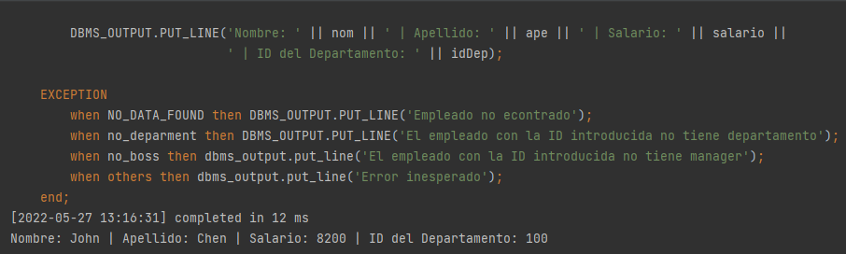

- CURSORES (1.5 puntos)
Hacer un bloque anónimo que muestre el nombre, ciudad y apellido del jefe de los departamentos cuya ciudad se pide por teclado. El cursor debe declararse, abrirse, usar FETCH y cerrarse (es decir, no se permite FOR en este caso)
-- Ej3
-- Daniel Izquierdo Bonilla
set serveroutput on
declare
ciudadUser LOCATIONS.CITY%type;
ciudad LOCATIONS.CITY%type;
nom EMPLOYEES.FIRST_NAME%type;
ape EMPLOYEES.LAST_NAME%type;
dep DEPARTMENTS.DEPARTMENT_NAME%type;
cursor c_ej is select EMPLOYEES.FIRST_NAME, LOCATIONS.CITY, EMPLOYEES.LAST_NAME, DEPARTMENT_NAME
from EMPLOYEES
join DEPARTMENTS on EMPLOYEES.DEPARTMENT_ID = DEPARTMENTS.DEPARTMENT_ID
join LOCATIONS on DEPARTMENTS.LOCATION_ID = LOCATIONS.LOCATION_ID
where CITY = ciudadUser and EMPLOYEE_ID = DEPARTMENTS.MANAGER_ID;
begin
ciudadUser := '&dime_ciudad';
open c_ej;
fetch c_ej into nom, ciudad, ape, dep;
while c_ej%found
loop
dbms_output.put_line('Nombre: ' || nom || ' | Ciudad: ' || ciudad || ' | Apellido: ' ||
ape || ' | Departamento: '|| dep);
fetch c_ej into nom, ciudad, ape, dep;
end loop;
close c_ej;
end;
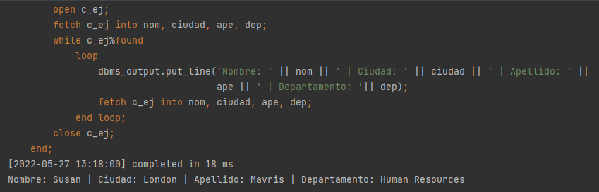

- FUNCIONES (1 punto) (no usa la BD HR)
Hacer una función llamada INVIERTE(texto) que invierta una cadena. P.ej. INVIERTE(ejemplo) =olpmeje (No pueden usarse funciones pre-hechas, aparte de SUBSTR)
-- Ej4
-- Daniel Izquierdo Bonilla
create or replace function INVIERTE(texto VARCHAR2) return varchar2
is
cuenta INTEGER;
aux VARCHAR2(100);
begin
aux := '';
cuenta := length(texto);
loop
aux := aux || substr(texto, cuenta, 1);
cuenta := cuenta - 1;
if cuenta = 0 then
return aux;
end if;
end loop;
end;
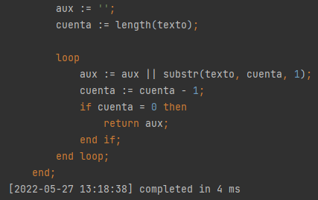
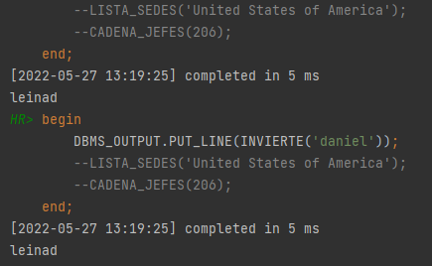

- PROCEDIMIENTOS (1.75 puntos)
Hacer un procedimiento LISTA_SEDES (pais) que liste la dirección (street_adress) y el nº de departa-mentos de cada una de las sedes (incluyendo sedes vacías) de un determinado país (id), que será su parámetro. (Puede emplearse FOR) (Se recomienda probar la SELECT previamente)
-- Ej5
-- Daniel Izquierdo Bonilla
CREATE OR REPLACE PROCEDURE LISTA_SEDES(paiS COUNTRIES.COUNTRY_NAME%TYPE) IS
BEGIN
FOR registro IN (SELECT LOCATIONS.STREET_ADDRESS as direc, COUNT(DEPARTMENT_ID) AS dep
FROM DEPARTMENTS
Right Join LOCATIONS ON DEPARTMENTS.LOCATION_ID = LOCATIONS.LOCATION_ID
JOIN COUNTRIES on COUNTRIES.COUNTRY_ID = LOCATIONS.COUNTRY_ID
WHERE COUNTRIES.COUNTRY_NAME = pais
GROUP BY LOCATIONS.STREET_ADDRESS)
LOOP
DBMS_OUTPUT.PUT_LINE('Direccion: ' || registro.direc || ' | Departamentos: ' || registro.dep);
END LOOP;
END LISTA_SEDES;
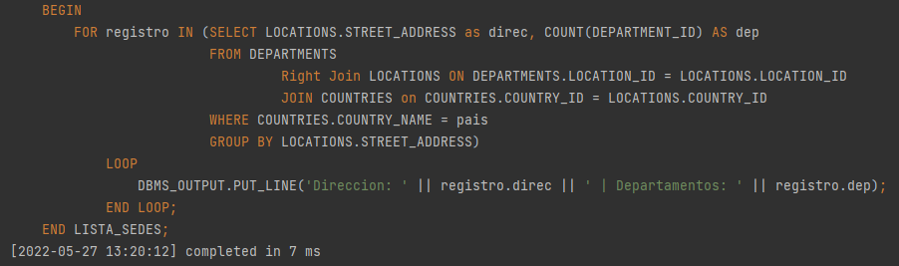
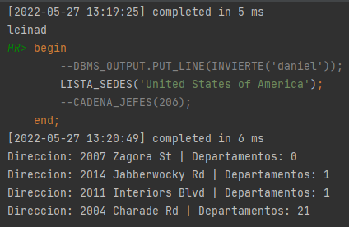

- TRIGGERS (1.75 puntos)
Antes, crear (DDL) una tabla LOGGING con los campos: NOMBRE, APELLIDO, TIPO_CAMBIO, ANTIGUO, NUEVO (Todos VARCHAR). Hacer un trigger que ante cualquier cambio de email de un empleado inserte un registro en la tabla LOGGING con los valores correspondientes. ADEMÁS debe también debe insertar un registro en el caso de que se aumente el salario en más de un 20%. TIPO_CAMBIO será “Aumento excesivo” o “Cambio email” en cada caso. ANTIGUO y NUEVO serán los valores antiguos y nuevos de los cambios
(En este ejercicio debe anexarse además del código del trigger, la captura del select * de la tabla LOGGING)
-- Ej6
-- Daniel Izquierdo Bonilla
CREATE TABLE LOGGING
(
NOMBRE VARCHAR2(100),
APELLIDO VARCHAR2(100),
TIPO_CAMBIO VARCHAR2(100),
ANTIGUO VARCHAR2(100),
NUEVO VARCHAR2(100)
);
CREATE OR REPLACE TRIGGER CONTROL_CAMBIOS
BEFORE UPDATE
ON EMPLOYEES
FOR EACH ROW
BEGIN
IF UPDATING ('SALARY') THEN
IF :new.SALARY > :old.SALARY * 1.2 THEN
INSERT INTO LOGGING VALUES (:new.FIRST_NAME, :new.LAST_NAME, 'Aumento excesivo salario', :old.SALARY, :new.SALARY);
end if;
end if;
IF UPDATING ('EMAIL') THEN
INSERT INTO LOGGING
VALUES (:new.FIRST_NAME, :new.LAST_NAME, 'Cambio email', :old.EMAIL, :new.EMAIL);
END IF;
END;
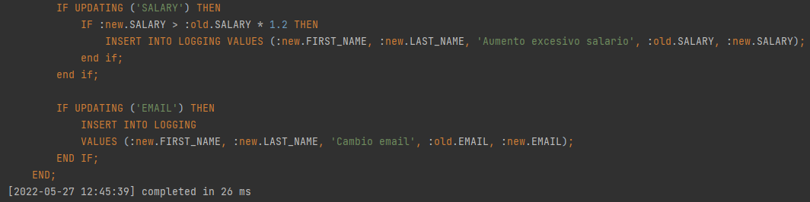
- COMBINADO (1.5 puntos)
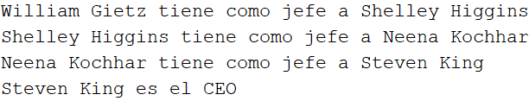
Hacer un procedimiento CADENA_JEFES(id) que dado el id de un empleado, devuelva un listado de la cadena de mando de ese empleado hasta el CEO (Steven King). Cada línea debe imprimir el nombre y apellido de cada jefe. Debe de tratar la excepción de que ese id no exista. HINTS: puede hacerse de manera recursiva. El caso del CEO puede hacerse como excepción. Se adjunta captura de ejemplo para el empleado 206.

NOTA1: Un código con errores de compilación no puntúa.
NOTA2: No se permite mirar el trabajo de los compañeros.

-- Ej7
-- Daniel Izquierdo Bonilla
CREATE OR REPLACE PROCEDURE CADENA_JEFES(idEmp EMPLOYEES.EMPLOYEE_ID%TYPE) IS
nom EMPLOYEES.FIRST_NAME%type;
ape EMPLOYEES.LAST_NAME%type;
man EMPLOYEES.MANAGER_ID%type;
auxNom EMPLOYEES.FIRST_NAME%type;
auxApe EMPLOYEES.LAST_NAME%type;
BEGIN
SELECT FIRST_NAME, LAST_NAME, MANAGER_ID
INTO nom,ape,man
FROM EMPLOYEES
WHERE EMPLOYEE_ID = idEmp;
if man is null then
DBMS_OUTPUT.PUT_LINE(nom || ' ' || ape || ' es el CEO');
elsif man is not null then
SELECT FIRST_NAME, LAST_NAME
INTO auxNom,auxApe
FROM EMPLOYEES
WHERE EMPLOYEE_ID = man;
DBMS_OUTPUT.PUT_LINE(nom || ' ' || ape || ' tiene como jefe a ' || auxNom || ' ' || auxApe);
CADENA_JEFES(man);
end if;
END CADENA_JEFES;
